Rozklíčuj indicie a zjisti téma projektu

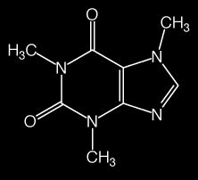 ______________________________________
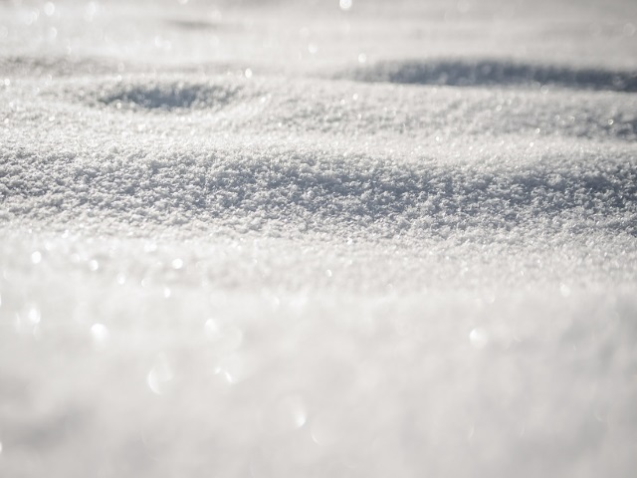 ________________________________________
_________________________________________
Co jsem se naplakal za srdcervoucích jiter,
nic neobešlo se teď pro mne bez hoře.
Jsem láskou rozladěn jak struny starých citer.
Oh, kéž mi praskne kýl! Kéž sletím do moře!
____________________________________

Zdroj obrázky

?

